Classique Attitude
Cet état est l'état classique Facture, mais avec un entête différent, sous la forme d'une image sur toute la largeur.

Utilisation
Via Outils→Paramètres de l'application→Etats et fenêtres de remplacement, indiquez le nom de l'état (Etat_FAC1_DUBAI, précédé d'un dièse) + voir ci-dessous l'utilisation des états pièces de remplacement.
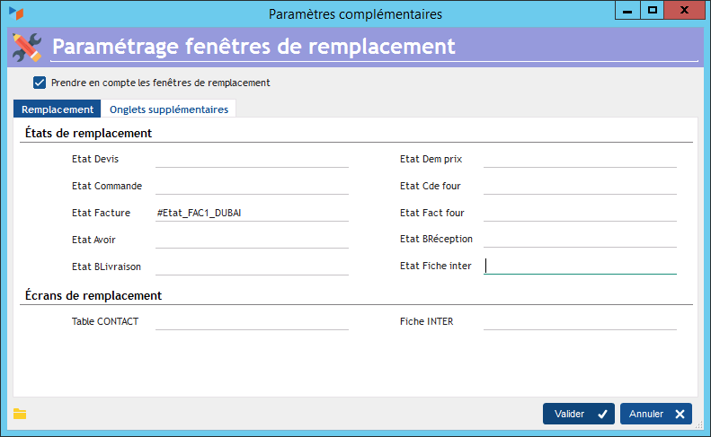

Résultat
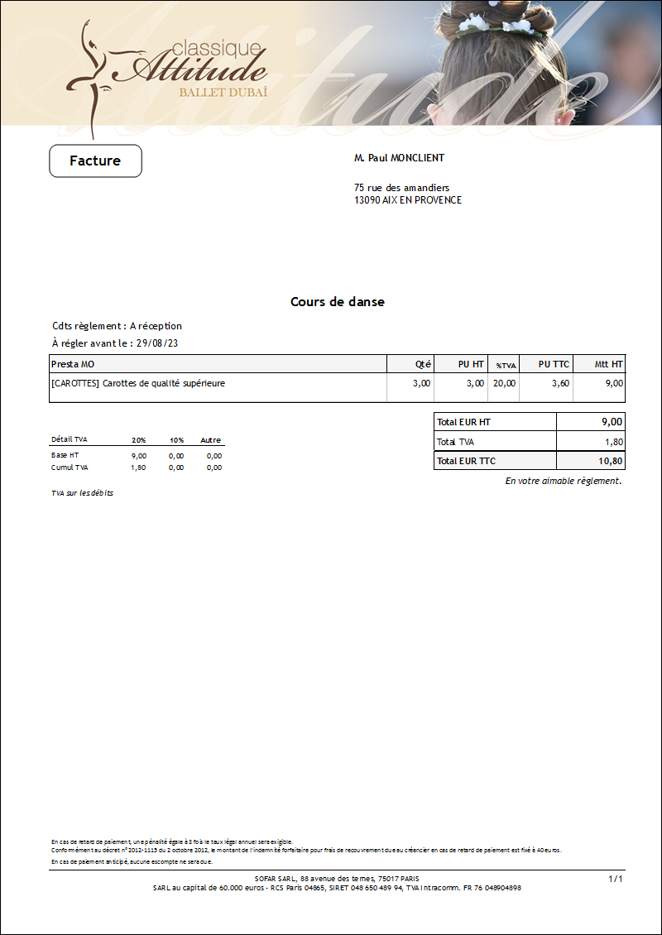
Retourner aux États spécifiques

